14. neděle po sv. Trojici 6. září 2026
1.Dnes máme první bohoslužby po prázdninách. Slavíme 14. neděli po sv. Trojici. Děkujeme za přípravu bohoslužeb sestře farářce, bratru Jaroslavu Brožovi a sestře Hance Pumrové, Es bandu, Lidii Falátkové a také sestře Ivaně Horké, která má dnes program pro děti.
V kazatelské stanici se dnes bohoslužby nekonají.
V podvečer v 17.00 h. jsme všichni zváni na hudební nešpory. Na programu bude poprázdninové pasticcio. Zahrají nám rodiny i jednotliví interpreti. Biblickým slovem doprovodí sestra Kristýna Kupfová.
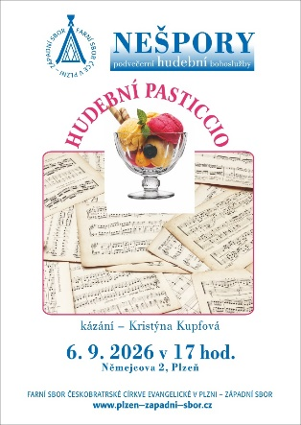
2. Příští neděli bohoslužby v Plzni povede sestra farářka Kristýna a v kazatelské stanici v Tlučné bratr Jiří Kantor, oboje od 9.30 h.
3. Program ve sboru: už se nám také rozjíždí sborový program.
- Ve středu 9. září – porada staršovstva od 18.00 h.
- Ve čtvrtek 10. září – biblická hodina od 15.00 h., pokračujeme v cyklu Praotcové a pramatky
- V pátek 11. září – se v 18.00 sejdou v Kačabě naši hudebníci a zahájí nový školní rok.
4. Pozvánky:
- V neděli 13. září pořádá Korandův sbor každoroční setkání na hoře Bzí. Letos není objednán autobus, pojede se auty, sraz je v 9.30 před Korandovým sborem. Bohoslužby s vysluhování večeře Páně povede farář husitské církve z Mikulášského náměstí Tomáš Procházka. Pak jako vždy oběd a odpolední přednáška na téma Rozhovor o indiánském Mesiáši.
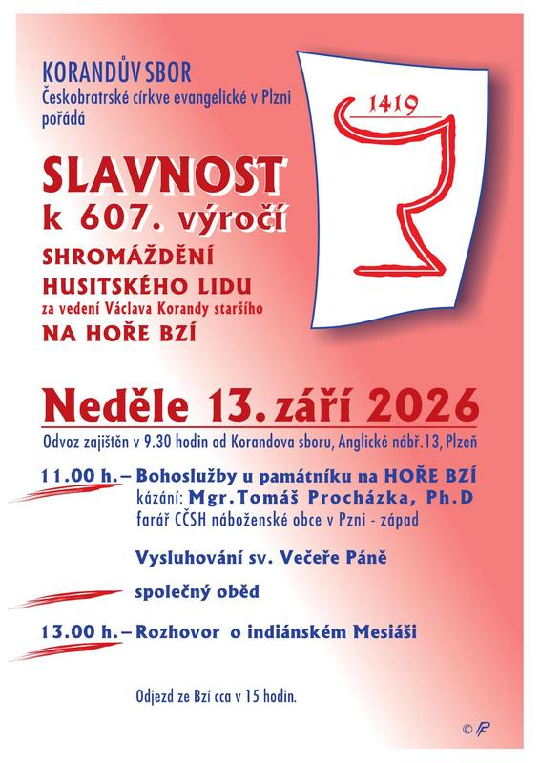
- V Rokycanech 16. září v 17.30 bude zahájena výstava Světový étos přednáškou bratra Mikuláše Vymětala, který je v náší církvi farářem pro menšiny.
- V Chrástu se v neděli 20. září budou na farské zahradě slavit dožínky. Program začne ve 14.30 požehnáním úrody, je připraven program pro děti, bazárek, občerstvení a v 16.00 zahraje kapela Svatopluk Sváti Karáska.
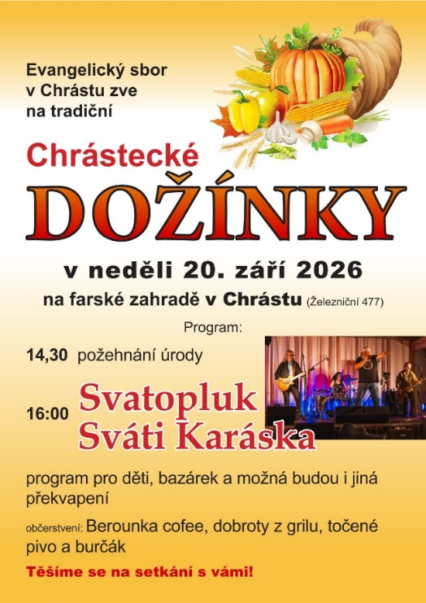

5. Sbírky:
- Dnešní sbírka je určena na provoz sboru.
6. Také dnes jste po bohoslužbách všichni zváni do presbyterny ke společenství při kávě.

